Solução Integrada Web
– SIW –

SBPI Consultoria

Administração da solução

Sumário

1. Visão Geral 2
2. Características 2
3. Especificações 5
3.1. Diagrama de contexto 5
3.2. Acessibilidade e plataforma tecnológica 5
4. Infra-estrutura necessária 6
5. Instalação e configurações 7
5.1. Instalação e configuração do sistema operacional 7
5.2. Instalação e configuração do Oracle 10XE 7
5.3. Instalação e configuração do Apache 8
5.4. Instalação e configuração do PHP 8
5.5. Instalação e configuração da SIW 9
6. Rotinas de back-up e restore 11
6.1. Back-up do banco de dados 11
6.2. Restore do banco de dados 13
6.3. Back-up da aplicação 13
6.4. Restore da aplicação 13
7. Administração de usuários 13
7.1. Criação de usuários 13
7.2. Bloqueio de usuários e reinicialização de senha 13
7.3. Concessão de permissões 14
8. Contatos 14

Visão Geral

ASolução Integrada Web (SIW) é uma infra-estrutura sistêmica (framework) que permite agregar sistemas de informação modulares voltados às diferentes necessidades da organização, desde o planejamento estratégico até a execução de programas, projetos, convênios, licitações e compras, contratos, passagens e diárias, recursos organizacionais (físicos, financeiros, humanos e metodológicos) e logísticos, passagens e diárias, almoxarifado, patrimônio e protocolo administrativo.

Para tanto, integra controles operacionais a conceitos gerenciais, tais como a gestão de problemas e riscos, e o registro e monitoramento de indicadores e metas. Desta forma, cria condições favoráveis para o atingimento dos resultados esperados.

Baseada na Web e concebida no conceito ASP (Application Service Provider), permite que, na mesma estrutura de provimento, sejam atendidas várias organizações, de modo transparente para cada uma delas. Permite também o controle centralizado dos processos de trabalho de uma mesma organização, mesmo estando geograficamente distribuída por vários locais, cidades, estados ou mesmo países.

A figura abaixo exibe uma das estruturas tecnológicas possíveis para o funcionamento do SIW, ilustrando a interligação via Internet ou intranet:

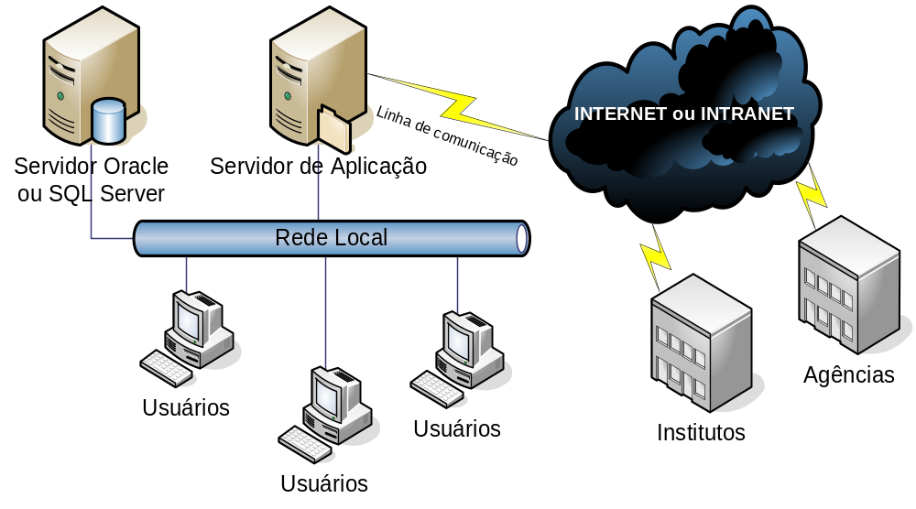

Características

ASIW abrange um amplo conjunto de funcionalidades e características, com o objetivo principal de integrar por completo as necessidades informacionais da organização.

- Dispensa o pagamento de royalties e licenças de uso, limitando o investimento à infra-estrutura de informática e aos serviços de implantação e manutenção, sendo este último opcional.

- Valoriza o parque computacional instalado. Seu ambiente, totalmente Web, dispensa a instalação de programas específicos e garante o acesso sem limitação geográfica.

- Dispõe de um mecanismo de alertas para os envolvidos em quaisquer de seus sistemas componentes, mantendo-os informados sobre o andamento dos dados de seu interesse. Prazos e custos planejados e executados são monitorados constantemente e, por consultas, relatórios e mensagens de e-mail, comunicados aos envolvidos.

- Os relatórios e consultas gerenciais oferecem diversas visões, contribuindo para a contínua avaliação da organização, desde o nível estratégico até o nível operacional.

- Atende a organizações com qualquer distribuição geográfica, no Brasil e no exterior;

- Implementa o conceito de work-flow, permitindo que as fases do fluxo de trabalho definido sejam cumpridas com encaminhamentos implícitos (previamente definidos) ou explícitos (definindo as unidades ou pessoas que cumprirão cada fase);

- Registra toda a tramitação cumprida (follow-up), desde a criação até a conclusão, indicando a fase e o responsável de origem, a fase e o responsável de destino, bem como o despacho do encaminhamento;

- Contempla tramitações verticais (entre fases do fluxo) e horizontais (entre diferentes pessoas na mesma fase do fluxo);

- Controla e compara custos, prazos e resultados estimados com os obtidos;

- Exibe gráficos-resumo, gerados dinamicamente a partir de diversas formas de agregação e critérios de busca;

- Oferece fácil visualização do andamento, com sinalizadores visuais para questões (riscos e problemas) e para monitoramento da execução.;

- Personaliza a segurança de acesso e gerencia o tempo de vida de senhas e assinaturas eletrônicas;

- Permite a anexação de arquivos, tais como e-mails, arquivos (Word, Excel ...), imagens digitalizadas etc.;

- Atende a diversos requisitos de segurança da informação, com concessão implícita e explícita de permissões, registro de atividades integrado ou não a servidor syslog, integração com serviços LDAP (Active Directory, Open LDAP), bloqueios para acesso indevido a arquivos e a sessões de trabalho encerradas;

Especificações

Diagrama de contexto

O diagrama de contexto possibilita uma visão ampla dos sistemas componentes da SIW, definindo a interação entre os componentes internos e externos.

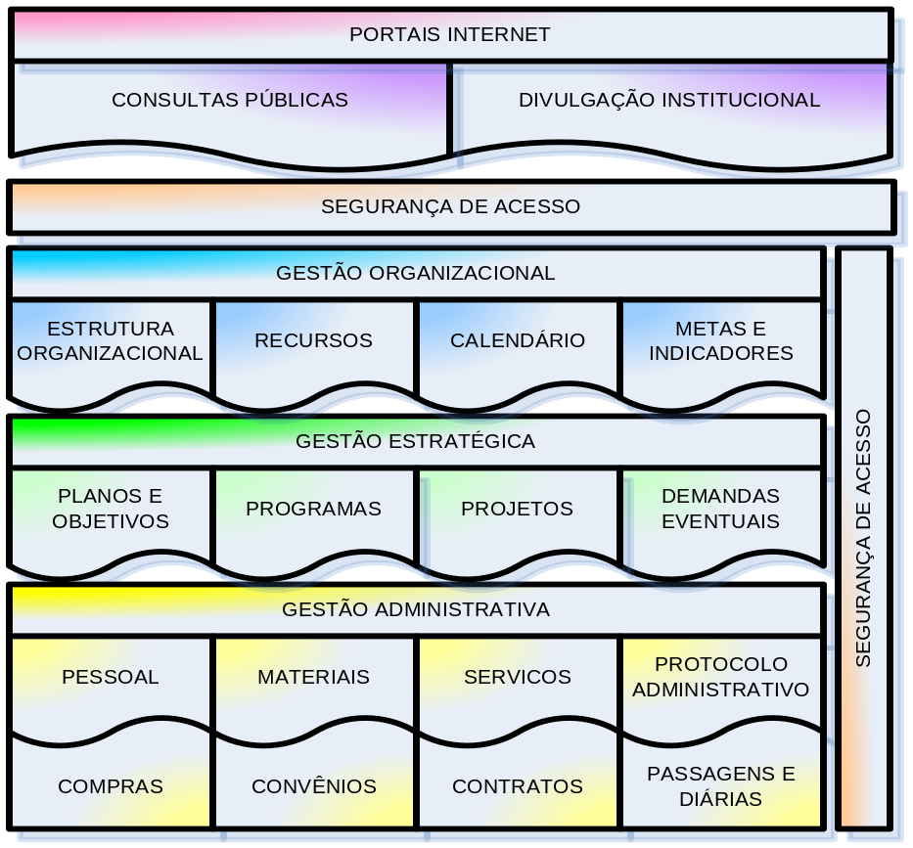

Acessibilidade e plataforma tecnológica

Por ser uma aplicação Web, pode ser acessado por qualquer pessoa autorizada pela organização. Também por isso, dispensa instalação de softwares específicos nas estações de trabalho dos usuários, bastando um computador conectado à rede local, intranet ou Internet e um navegador padrão Mozilla (Internet Explorer, Netscape Navigator etc.).

A estimativa de acessos concorrentes somente pode ser definida após o início de funcionamento. O histórico de implantações permite estimar que 30% dos usuários cadastrados fazem acesso simultâneo.

Infra-estrutura necessária

A definição da infra-estrutura abaixo considera:
- a implantação de todos os componentes da solução exibidos no diagrama de contexto;
- máximo de 40 a 50 usuários simultâneos;
- inexistência ou baixa concorrência de processos batch nos horários de pico;
- Inexistência ou baixa concorrência de outras aplicações nos servidores de aplicação e de banco de dados.

Estações cliente:

- RAM: 64MB (ideal) 32MB (mínima);
- Resolução de vídeo: 1024x768 (ideal) 800x600 (mínima);
- Computador conectado à Internet ou Intranet, com navegador compatível com o Mozilla (Netscape Navigator, FireFox, Internet Explorer etc.);

Servidor de aplicação:

- Hardware: Pentium IV 2.0GHz, RAM 2GB, HD 80GB;
- Sistema operacional: Linux ou Windows NT/2000 Advanced Server
- Servidores Web homologados:
  - Apache,
  - Resin,
  - MS-IIS 5 ou superior;

Servidor de banco de dados:

- Hardware: Pentium IV 1.6GHz, RAM 2GB, HD 80GB;
- Sistema operacional: Linux ou Windows NT/2000 Advanced Server
- Banco de dados:
  - Oracle 9 ou superior. Recomenda-se o Oracle 10XE, respeitadas as condições dispostas no termo de licença.

Observação relativas ao banco de dados:
- O desenvolvimento nativo da SIW é feito em Oracle 10XE;

Os itens acima pressupõem a existência de um ambiente de rede local com acesso à Internet. Por isso, não relaciona componentes periféricos, tais como modems, servidores de proxy, roteadores, computadores dos usuários da Internet, e outros componentes relacionados à comunicação entre os ambientes computacionais.

Instalação e configurações

A implementação da SIW em plataforma aberta permite a utilização de qualquer sistema operacional que possa executar scripts PHP e suportar o banco de dados escolhido para a aplicação. O ambiente nativo de desenvolvimento da SIW consiste no sistema operacional Linux, distribuição Ubuntu, servidor web Apache 2, linguagem PHP 5 e banco de dados Oracle 10XE.

Este documento assume que a instalação será feita em ambiente equivalente, por profissional com conhecimento intermediário nos produtos. A sequência sugerida para instalação é a que consta abaixo e atende as dependências entre eles.

Instalação e configuração do sistema operacional

- Obtenha a versão estável mais recente da distribuição Linux desejada, em português do Brasil;

- Instale conforme manual de instalação do produto;

- A configuração da data deve respeitar o horário padrão brasileiro;

- A configuração da rede deve permitir o acesso ao servidor pela Internet, bem como o envio de e-mails e o upload de arquivos.

Instalação e configuração do Oracle 10XE

- Faça o download do Oracle Express Edition a partir do endereço http://www.oracle.com/technology/software/products/database/xe/htdocs/102xelinsoft.html, opção Oracle Database 10g Express Edition (Western European) -> oracle-xe-10.2.0.1-1.0.i386.rpm (o nome do arquivo pode variar em função da versão estável mais recente).

- Instale o Oracle Express Edition conforme instruções obtidas no endereço http://www.oracle.com/technology/software/products/database/xe/files/install.102/b25144/toc.htm;

- Durante o processo de instalação você deverá informar a porta para a interface Web (mantenha 8080), se deseja reiniciar o Oracle no boot do servidor (mantenha Sim) e as senhas dos usuários SYS e SYSTEM (não se esqueça de registrá-las em algum local);

- Após a instalação, logado como usuário Oracle, crie a tablespace e o esquema da aplicação, conforme abaixo:
oracle $ sqlplus system/<senha_system>@xe
SQL> CREATE TABLESPACE SIW_TS
2 DATAFILE '<diretório>/orahome/oradata/XE/siw_df.dbf' SIZE 80M
3 AUTOEXTEND ON NEXT 1M MAXSIZE UNLIMITED;
SQL> create user SIW identified by SIW
2 default tablespace SIW_TS temporary tablespace TEMP;
SQL> create dba,connect,resource to SIW;
SQL> exit;

<diretório> refere-se ao diretório de instalação do ORACLE.

- Ainda logado como oracle, importe a base de dados inicial, disponível no arquivo de instalação, executando o comando abaixo:

imp siw/<senha_siw>@xe file=siw.dmp log=siw_imp.log grants=n fromuser=siw touser=siw;

- Ainda logado como oracle, recompile os objetos inválidos do esquema SIW, executando:

oracle $ sqlplus sys/<senha_sys>@xe
SQL> exec sys.utl_recomp.recomp_serial();;
SQL> exit;

Instalação e configuração do Apache

- Obtenha a versão estável mais recente do Apache 2 no endereço http://httpd.apache.org/download.cgi;

- Instale o Apache 2 no servidor conforme instruções contidas no endereço http://httpd.apache.org/docs/2.2/, seção “MANUAL DE REFERÊNCIA”;

- Configure as variáveis de ambiente abaixo para o usuário de logon do Apache 2:
NLS_LANG='BRAZILIAN PORTUGUESE_BRAZIL.WE8MSWIN1252'
ORACLE_BASE=/usr/lib/oracle/xe
ORACLE_HOME=/usr/lib/oracle/xe/app/oracle/product/10.2.0/server
ORACLE_SID=XE
ORACLE_TERM=xterm

As variáveis de ambiente relativas ao ORACLE devem ter os diretórios ajustados.

Instalação e configuração do PHP

- Obtenha a versão mais estável mais recente do PHP no endereço http://www.php.net/;

- Na compilação do PHP, as variáveis de ambiente abaixo devem estar configuradas (verificar com o comando set):
NLS_LANG='BRAZILIAN PORTUGUESE_BRAZIL.WE8MSWIN1252'
ORACLE_BASE=/usr/lib/oracle/xe
ORACLE_HOME=/usr/lib/oracle/xe/app/oracle/product/10.2.0/server
ORACLE_SID=XE
ORACLE_TERM=xterm

As variáveis de ambiente relativas ao ORACLE devem ter os diretórios ajustados.

- Compile o PHP com o seguinte comando de configuração:

'./configure' '--with-zlib' '--with-db4' '--with-gd' '--enable-gd-native-ttf' '--with-gettext' '--enable-mbstring' '--with-oci8' '--with-mime-magic' '--with-apxs2' '--with-libxml' '--with-xml' '--enable-xml' '--with-dom' '--enable-ftp' '--enable-session'

- Edite o arquivo PHP.INI, verificando e alterando as entradas abaixo:
max_execution_time=300
max_input_time = 60
memory_limit = 16M
post_max_size=15M
magic_quotes_gpc = Off
file_uploads = On
upload_max_filesize=10M
error_reporting = E_ALL & ~E_NOTICE
display_errors = On
session.use_cookies = 1
session.name = PHPSESSID
session.auto_start = 0
session.cookie_lifetime = 0
session.gc_divisor = 100
session.gc_maxlifetime = 1440
session.bug_compat_42 = 0
session.bug_compat_warn = 1

- Reinicie o servidor Apache para recarregar as configurações do PHP.INI.

Instalação e configuração da SIW

- Instalação:
- Crie uma entrada chamada “abdi” no diretório raiz do Apache (valor default /var/www/html);
- Crie uma entrada chamada “siw” no diretório raiz do Apache (valor default /var/www/html);
- Crie uma entrada chamada “siw_files” no diretório raiz do Apache (valor default /var/www/html);
- Garanta que a máscara de criação dos diretórios seja 755 (rwxr-xr-x) e que seu owner seja o usuário de login do apache;
- Copie o conteúdo do diretório “abdi” do CD de instalação para o diretório “abdi” do diretório raiz do Apache;
- Repita os passos para os diretórios “siw” e “siw_files”.
- Se necessário, altere o arquivo de configuração do Apache 2 para garantir que estejam permitidas as chamadas para as seguintes urls:
- http://<nome_do_servidor>/abdi
- http://<nome_do_servidor>/siw

- Configuração dos arquivos de constantes:
- No diretório “siw”, edite o arquivo constants.inc. Localize as constantes abaixo e verifique ou altere seus valores conforme abaixo:

- conSgSistema = “SIW”
- conNmSistema = “Solução Integrada Web”
- conDiretorio = “<raiz_web>/siw/”
- conFilePhysical = “<raiz_web>/siw_files/”
- conFileVirtual = “<raiz_web>/siw_files/”
- strSchema= “siw.” (o ponto deve ser informado após a string)

- No diretório “siw/classes/db”, edite o arquivo db_constants.php. Localize as constantes abaixo e verifique ou altere seus valores conforme abaixo:

- ORA9_SERVER_NAME: “XE”
- ORA9_DB_USERID: “SIW”
- ORA9_DB_PASSWORD: “SIW”
- ORA9_DATABASE_NAME: “SIW”

- Teste de instalação e configuração:
Acesse o endereço HTTP://127.0.0.1/siw/check.php e verifique se há alguma pendência de instalação ou configuração. Deve ser obtida uma tela similar à seguinte:
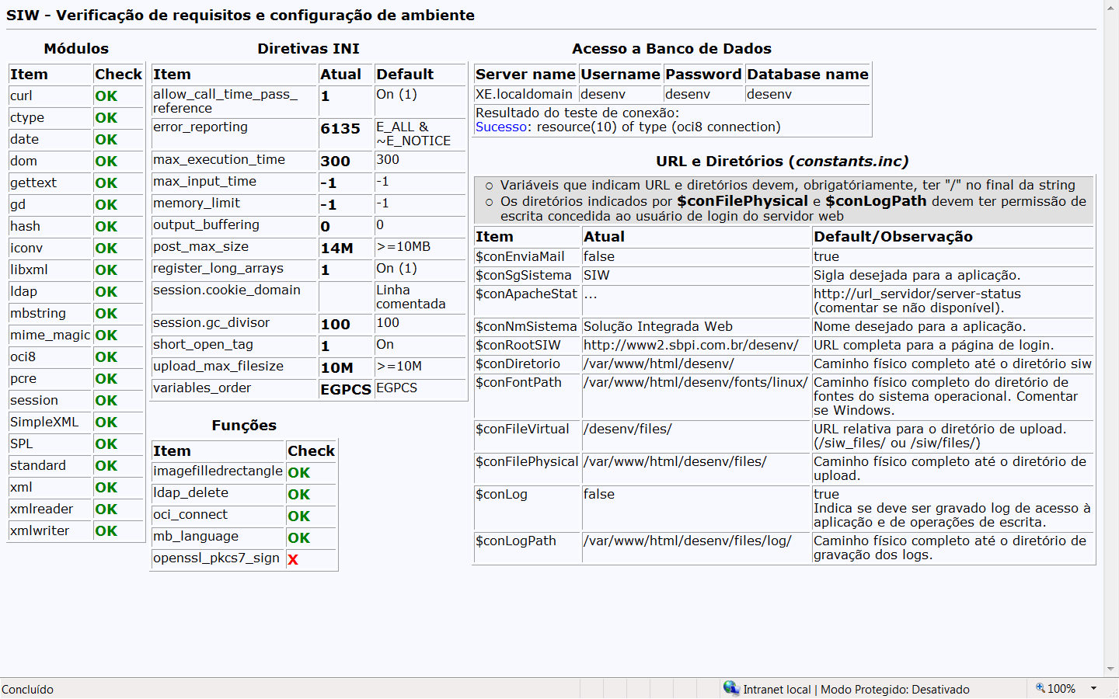

- Configuração dos serviços de e-mail, LDAP e Syslog:
- Acesse a aplicação usando o usuário de suporte: 000.000.001-91/<senha_usuario>

- Acesse a opção “Controle – Configuração”

- Informe os dados do serviço de e-mail e Upload, usando os exemplos abaixo como referência:
- Servidor SMTP: endereço IP ou nome do servidor SMTP (smtp.sbpi.com.br)
- Nome: será utilizado como FROM da mensagem (Solução Integrada Web)
- Conta de e-mail: conta a ser utilizada para envio (siw@sbpi.com.br)
- Senha da conta: se o servidor exigir autenticação para envio, informe a senha
- Limite para upload: limite para o upload de arquivos, em bytes (5242880 = 5MB)
- strSchema= “siw.” (o ponto deve ser informado após a string)

- Se desejar configurar o serviço MS-Active Directory, informe seus três campos, usando os exemplos abaixo como referência:
- Account sufix: sufixo das contas de usuário para autenticação no MS-AD (@sbpi.com.br)
- Base DN: nome base do domínio (DC=sbpi,DC=com,DC=BR)
- Domain controllers: um ou mais controladores active directory, separados por vírgula quando mais de um, informando o IP ou o nome do servidor (netuno, urano, 10.1.1.110)

- Se desejar configurar o serviço Open LDAP, informe seus três campos, usando os exemplos abaixo como referência:
- Account sufix: sufixo das contas de usuário para autenticação no MS-AD (@sbpi.com.br)
- Base DN: nome base do domínio (DC=sbpi,DC=com,DC=BR)
- Domain controllers: um ou mais controladores active directory, separados por vírgula quando mais de um, informando o IP ou o nome do servidor (netuno, urano, 10.1.1.110)

- Se desejar configurar o serviço Syslog, informe seus campos, usando os exemplos abaixo como referência:
- Servidor: endereço IP ou nome do servidor Syslog (syslog.sbpi.com.br)
- Protocolo: protocolo a ser utilizado na camada de transporte. Verificar a configuração do servidor Syslog
- Porta: porta a ser utilizada para conexão ao servidor (514). Verificar a configuração do servidor Syslog
- Base DN: nome base do domínio (DC=sbpi,DC=com,DC=BR)
- Tempo para conexão: tempo limite para conexão ao servidor, em segundos (0 = sem limite)
- Categoria: categoria da mensagem a ser gerada (local user 0)
- Login válido: se desejar registrar logins válidos, escolha uma opção para identificar esse tipo de ocorrência
- Login inválido: idem a login válido
- Assinatura eletrônica inválida: idem a login válido
- Recurso indisponível: idem a login válido
- Gravação com sucesso: idem a login válido
- Gravação com erro: idem a login válido

Rotinas de back-up e restore

A política de back-up da SIW deve contemplar a exportação do esquema SIW no banco de dados e do diretório siw_files, utilizado para upload dos arquivos pelos usuários.

Back-up do banco de dados

O nome dos arquivos de conteúdo e de log da exportação sugerido abaixo pode ser alterado conforme a necessidade. Se o nome do arquivo for precedido de um diretório, a exportação será feita no diretório indicado, ao invés do diretório local.

A exportação completa do esquema SIW ou de todo o banco de dados é feita conforme abaixo:

- Logado no servidor de banco de dados como usuário Oracle, execute o comando abaixo para gerar uma exportação do esquema usado pela aplicação:

exp siw/<senha_siw>@xe file=siw.dmp log=siw_exp.log grants=n;

- Se desejar exportar todo o conteúdo do banco de dados use o comando:

exp system/<senha_system>@xe file=full.dmp log=full_exp.log full=y;

- Para automatizar o processo de back-up:
- Logado como Oracle, crie um script chamado <caminho>/backup.sh, com o sequinte conteúdo, ajustando o nome dos diretórios:
$SID="SIW"
# Configuração das variáveis de ambiente (revisar diretórios)
ORACLE_HOME=/oracle/product/9iR2
ORACLE_BASE=/oracle
NLS_LANG="BRAZILIAN PORTUGUESE_BRAZIL.WE8ISO8859P1"
PATH=$ORACLE_HOME/bin:$PATH
ORA_NLS33=$ORACLE_HOME/ocommon/nls/admin/data
ORACLE_SID=$SID
NLS_LANG="AMERICAN_AMERICA.WE8ISO8859P1"
export NLS_LANG ORACLE_SID ORACLE_HOME
export ORACLE_BASE NLS_LANG PATH ORA_NLS33
umask 002

# data para composicao dos nomes dos arquivos
DATA=$(date +%Y%m%d)
# log da execução do backup (revisar diretório)
LOG_BACKUP="/dados/backup/logs/bkp-$SID-$DATA.log"
# destino dos arquivos de dados da instancia (revisar diretório)
ORA_DESTINO="/dados/backup/$SID-$DATA"
# Nome dos arquivos de dump e log
ARQ_DMP="/dados/backup/dump/$SID-$DATA.dmp"
LOG_DMP="/dados/backup/logs/dmp-$SID-$DATA.log"

/usr/bin/echo *****************************************" > $LOG_BACKUP
/usr/bin/echo "*** inicio do backup "$SID": `date` " >> $LOG_BACKUP
/usr/bin/echo *****************************************" >> $LOG_BACKUP
/usr/bin/echo " " >> $LOG_BACKUP
/usr/bin/echo "1) Recriando estrutura ... `date` " >> $LOG_BACKUP

/usr/bin/rm -r /dados/backup/$SID* 2> /dev/null
/usr/bin/rm /oracle/admin/$SID/udump/crtlfile.bkp 2> /dev/null
/usr/bin/rm /dados/backup/dump/$SID* 2> /dev/null

# eliminando logs com data superior a 5 dias
/usr/bin/find /dados/backup/logs -name bkp-$SID* -mtime +5 -exec /usr/bin/rm {} \;
/usr/bin/find /dados/backup/logs -name dmp-$SID* -mtime +5 -exec /usr/bin/rm {} \;

# criando diretorios
/usr/bin/mkdir $ORA_DESTINO
/usr/bin/mkdir $ORA_DESTINO/oradata
# ----------------------------------------------------------------------------------- #
/usr/bin/echo "Gerando dump ... `date`"
/usr/bin/echo " " >> $LOG_BACKUP
/usr/bin/echo "2) Gerando dump ... `date` " >> $LOG_BACKUP
/usr/bin/echo " " >> $LOG_BACKUP

$ORACLE_HOME/bin/exp siw/siw file=$ARQ_DMP full=y log=$LOG_DMP statistics=none > /dev/null 2> /dev/null
tail -5 $LOG_DMP >> $LOG_BACKUP
# ----------------------------------------------------------------------------------- #
/usr/bin/echo "Compactando dump ... `date` "
/usr/bin/echo " " >> $LOG_BACKUP
/usr/bin/echo "3) Compactando dump ... `date` " >> $LOG_BACKUP
compress $ARQ_DMP >> $LOG_BACKUP 2>> $LOG_BACKUP
# ----------------------------------------------------------------------------------- #
/usr/bin/echo " " >> $LOG_BACKUP
/usr/bin/echo "*****************************************************************" >> $LOG_BACKUP
/usr/bin/echo "*** backup pronto: `date` " >> $LOG_BACKUP
/usr/bin/echo "*****************************************************************" >> $LOG_BACKUP
# ----------------------------------------------------------------------------------- #
/usr/bin/echo " " >> $LOG_BACKUP
# ----------------------------------------------------------------------------------- #
/usr/bin/echo "Enviando e-mail com relatorio do backup ..."
cat $LOG_BACKUP | mailx -s "Backup instance $SID - `date`" suporte@siw.com.br, suporte@abdi.com.br

- Agende a execução do script acima no cron do servidor, conforme abaixo:
  - Logado como root, execute “crontab -e"
  - Insira a execução do script:
# backup oracle se segunda a sexta as 23 horas
# Min, hora, dia do mês, mês, dia da semana, comando
00 23 * * 1-5 <caminho>/backup.sh

Restore do banco de dados

A restauração do banco de dados da SIW deve ser feita conforme descrito no item 5.2 deste documento, executando os passos compatíveis com o grau de recuperação desejado.

Back-up da aplicação

Além do banco de dados, recomenda-se que seja feita uma cópia do diretório siw a cada atualização da aplicação e cópias diárias do diretório siw_files. O primeiro contém toda a aplicação e o segundo contém os arquivos de upload.

Restore da aplicação

A restauração da aplicação deve ser feita conforme descrito no item 5.5 deste documento, executando os passos compatíveis com o grau de recuperação desejado.

Administração de usuários

Criação de usuários

A criação de usuáios na SIW é feita por usuários que tenham o perfil de gestor de segurança ou usuários com essa permissão, usando a opção “Controle – Usuários”.

Na tela exibida por essa opção, clicar no botão “Novo acesso”, informar o CPF do novo usuário e preencher o formulário.

Se foi configurado um servidor MS-Active Directory e/ou um servidor Open LDAP (item 5.5.4), será possível indicar a autenticação do usuário pelo banco de dados (opção padrão) ou pelos mecanismos configurados.

Bloqueio de usuários, reinicialização de senha e configuração de e-mail

Um usuário pode ser bloqueado ou excluído. A segunda opção só é possível se o usuário não tiver registros vinculados a ele. A opção mais comum é a de bloqueio e a aplicação permite o envio de e-mail comunicando a ocorrência ao usuário.

A senha do usuário pode ser reinicializada de duas formas: pelo próprio usuário ou pelo gestor de segurança. no primeiro caso, o usuário deve, na tela de login da aplicação, informar seu nome de usuário e clicar no botão “Reinicializar senha” para que seja enviado um e-mail com a nova senha de acesso. A reinicalização pelo gestor de segurança deve ser feita conforme abaixo.

O envio de mensagens de e-mail pela aplicação, quando determinados eventos ocorrem, podem ser ativados/desativados também de duas formas: pelo próprio usuário, através da opção “Meu perfil – Configuração de e-mail” ou pelo gestor de segurança, conforme abaixo.

Na opção “Controle – Usuários” pesquise o usuário desejado e use uma das opções abaixo:

- EX para excluir o usuário;
- BL para bloquear o usuário;
- AT para desbloquear o usuário;
- EM para configurar o envio de e-mails para o usuário;
- SE para reinicializar a senha do usuário.

Contatos

Para esclarecimentos adicionais sobre a empresa ou sobre a SIW, utilize os dados abaixo:

SBPI Consultoria
Setor de Autarquias Sul, Quadra 5, Bloco K (Ed. OK Office Tower), Sala 608
Brasília-DF CEP 70070-937

Telefone: 0xx61 323-5513
Fax: 0xx61 322-1941
e-Mail: desenv@sbpi.com.br
Web site: http://www.sbpi.com.br

